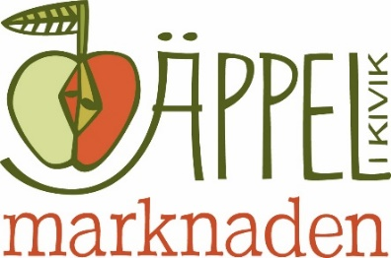

Äppelmarknad i Kivik 2023

Välkommen med er ansökan som utställare under 2023 års Äppelmarknad.

I likhet med tidigare år är förutsättningen att huvuddelen av sortimentet går i
Äpplets tecken.

Kostnad per stånd 30/9-1/10 är 3 000:- + moms 25%. Ingen avgift för ideella föreningar.
Marknaden är öppen 10.00 - 17.00 på lördagen och 10.00 - 16.30 på söndagen.
För Eftermarknad 2-15/10 tillkommer 2 500 kr + moms. Inkluderat Familjehelgen 7-8/10.
Önskas Tälttopp under Eftermarknad tillkommer 5 000 kr + moms

Ansökan ska vara oss tillhanda senast den 15 augusti genom att skicka nedanstående talong till:

Äppelmarknaden i Kivik
c/o Lise-Lotte Arback
Yngve Östbergs väg 9A Ny adress från 29 maj 2023:
272 31 Simrishamn Stortorget 2, 272 31 Simrishamn

Eller maila till: info@appelmarknaden.se

Namn el. företag……………………………………………..

Adress.……………………………………………………….

Person nr. eller org. nr………………………………………...

Typ av varor som ni tänker sälja, ……………………………

……………………………………………………………….

Antal platser…….. (max 2 st/utställare).
OBS! Notera om eftermarknad önskas.

Tel……………………………………………………………

Mailadress……………………………………………………

